**UNIVERSIDADE DE SOROCABA**

**ANÁLISE E DESENVOLVIMENTO DE SISTEMAS**

Fábio Luiz de França Filho 00114336

Guilherme Damasceno Oliveira 00115484

Lucas Aguilera Martins 00114442

Lucas Oliviera Lima Domingues 00114025

Mattheus Vega de Oliveira 00116587

DMS Technology

**Sorocaba/SP**

2023

Fábio Luiz de França Filho 00114336

Guilherme Damasceno Oliveira 00115484

Lucas Aguilera Martins 00114442

Lucas Oliviera Lima Domingues 00114025

Matheus Vega de Oliveira 00116587

DMS Technology

Trabalho apresentado para a universidade de Sorocaba, o Projeto Integrador analista de infraestrutura

Orientador: Prof. Ma. Richardson K. Luz

**Sorocaba/SP**

2023

**RESUMO**

O presente trabalho tem como objetivo apresentar duas empresas, na qual a DMS Tecnology oferece serviços da área de tecnologia da informação (TI) e cyber segurança, incluindo também o gerenciamento do banco de dados do cliente e o suporte de hardware. A MazeMark Vendas se refere a uma empresa de vendas de produtos eletrônicos no qual a DMS Tecnology seria contratada para que fornecesse serviços da estrutura do banco de dados, a cyber segurança e a montagem dos computadores do cliente.

Palavras chaves: Empresas. Serviços. Cyber Segurança. Banco de dados

**SUMÁRIO**

1 INTRODUÇÃO 4

2 DESENVOLVIMENTO 5

2.1 Informações da Empresa de TI: 5

2.2 Soluções oferecidas: 5

2.3 Negócio da Empresa: 6

2.4 Parceiros da Empresa: 6

2.5 Clientes: 6

2.6 Próximos 2 anos com crescimento na área de TI 7

3 Informações da Empresa Cliente: 8

3.1 Setores MazeMark: 9

3.2 Especificações MazeMark 10

3.3 Planos para expandir seus negócios (MazeMark) 12

3.4 Próximos dois anos da MazeMark 13

4 ESPECIFICAÇÕES DMS TECHNOLOGY 14

4.1 Quantidade de setores e funcionários: 14

4.2 Quantidade de funcionários: 14

4.3 Máquinas DMS Technology: 15

4.4 Softwares utilizados pelos clientes para obter informações e receberem relatórios: 17

5 Sistema operacional: 18

5.1 Banco de dados: 19

6 ACORDO DE NÍVEL DE SERVIÇO (SLA) 20

6.1 Cláusulas do Contrato: 20

7 estratégias para menor consumo de energia elétrica e descarte de equipamentos obsoletos 21

7.1 Estratégias para Menor Consumo de Energia: 21

7.2 Descarte Adequado de Equipamentos Obsoletos ou com Defeito: 22

8 FLUXOGRAMAS DA ROTINA DE TRABALHO DOS FUNCIONÁRIOS DO SETOR DE TI 23

8.1 BANCO DE DADOS: 23

8.2 SUPORTE DE HARDWARE: 24

8.3 CYBERSEGURANÇA 25

9 ESTRUTURA DA EMPRESA 26

9.1 Topologia 26

9.2 Cabeamento 27

10 CONSIDERAÇÕES FINAIS 29

11 REFERÊNCIAS 30

Figura A – SLA 31

FIGURA B – BANCO DE DADOS ROTINA 32

FIGURA C – SUPORTE DE HARDWARE ROTINA 33

FIGURA D – CYBERSEGURANÇA ROTINA 34

FIGURA E – 1º ANDAR DO PRÉDIO 35

FIGURA f – 2° ANDAR DO PRÉDIO 36

Fluxograma Código Banco de dados 37

MER-CONTROLE DE ATIVOS 38

DER-CONTROLE DE ATIVOS 39

# 1 INTRODUÇÃO

A DMS Technology, é uma empresa de tecnologia líder no setor de TI, destaca-se por sua especialização em oferecer soluções abrangentes e inovadoras, adaptando-se às demandas em constante evolução de seus clientes, principalmente em suporte de hardware e cybersecurity. Sua expertise é respaldada por uma equipe altamente qualificada por anos de experiência no campo, permitindo à empresa consolidar-se como uma provedora confiável e inovadora no fornecimento de serviços tecnológicos, contribuindo significativamente para a eficiência e segurança operacional das empresas que atende.

A parceria estabelecida entre a DMS Technology e a MazeMark Vendas assume uma importância estratégica. A DMS Technology, além de prover soluções de cibersegurança arquitetura de banco de dados, assume um papel crucial na montagem e manutenção dos equipamentos essenciais para as operações diárias da MazeMark Vendas. Esta colaboração não apenas assegura a continuidade operacional da mesma, mas também a proteção dos dados de seus clientes, permitindo que a empresa se concentre na expansão de seus negócios e na melhoria da experiência do cliente, permitindo à MazeMark Vendas focar no aprimoramento de seus serviços, mantendo a segurança dos dados e a eficiência operacional.

# 2 DESENVOLVIMENTO

## 2.1 Informações da Empresa de TI:

Nome da Empresa: DMS Technology

Setor: Tecnologia da Informação (TI) com Suporte de Hardware e cyber segurança

A DMS Tecnologia é uma empresa líder no setor de Tecnologia da Informação, especializada em fornecer soluções abrangentes e inovadoras para atender às necessidades tecnológicas em constante evolução de seus clientes. Com uma equipe altamente qualificada e anos de experiência, a DMS está comprometida em oferecer serviços de alta qualidade e suporte confiável.

## 2.2 Soluções oferecidas:

* Suporte de Hardware: Oferecemos suporte técnico completo para hardware, incluindo instalação, manutenção preventiva, reparos e atualizações, garantindo que os sistemas estejam sempre operando com eficiência.
* Segurança Cibernética: Fornecemos medidas abrangentes de segurança cibernética para proteger os dados e sistemas vitais dos clientes contra ameaças cada vez mais sofisticadas.
* Arquitetura de banco de dados

## 2.3 Negócio da Empresa:

O negócio principal da DMS Technology é fornecer soluções completas de TI para empresas de todos os tamanhos e setores. Nossa abordagem centrada no cliente garante que cada solução seja adaptada às necessidades específicas do cliente, permitindo-lhes otimizar seus processos, melhorar a produtividade e impulsionar o crescimento.

## 2.4 Parceiros da Empresa:

Fornecedores: A DMS Technology mantém parcerias estratégicas com fabricantes líderes de hardware e software como a AMD e INTEL, garantindo acesso a produtos de alta qualidade e tecnologias de ponta.

## 2.5 Clientes:

Atendemos qualquer tipo de clientes, desde pequenas empresas até corporações de grande porte, abrangendo setores como finanças, saúde, educação e manufatura.

A DMS Technology está empenhada em ser um parceiro confiável para suas soluções de TI e suporte de hardware. Nossa dedicação à inovação, qualidade e atendimento ao cliente nos diferencia na indústria de tecnologia.

## 2.6 Próximos 2 anos com crescimento na área de TI

* Departamento de Cyber Segurança: Com um aumento na conscientização sobre segurança cibernética, a equipe de segurança cibernética expande suas operações. Novos protocolos de segurança são implementados e a equipe cresce para 20 funcionários.
* Departamento de Suporte de Hardware: O departamento de suporte de hardware continua a garantir que todos os dispositivos da empresa estejam funcionando sem problemas. Com a expansão da empresa, dois novos membros são adicionados à equipe, totalizando 10 funcionários.
* Departamento de Banco de Dados: A demanda por gerenciamento de dados continua a crescer. O departamento de banco de dados recruta mais dois membros e investe em tecnologias avançadas para aprimorar a eficiência.
* Departamento de RH: A equipe de recursos humanos se concentra na retenção de talentos e no desenvolvimento dos funcionários. Novos programas de treinamento são implementados para melhorar as habilidades da equipe.
* Departamento de ADM: Com o crescimento da empresa, o departamento administrativo expande suas operações para lidar com uma carga de trabalho mais pesada. Novos processos são automatizados para aumentar a eficiência.
* Departamento de Compras: Para atender às crescentes necessidades de abastecimento da empresa, o departamento de compras recruta dois novos membros.
* Departamento de Vendas: A equipe de vendas se concentra em expandir a base de clientes e fortalecer relacionamentos existentes. Com esforços bem-sucedidos, dois novos membros são adicionados à equipe.
* Departamento de Atendimento: O departamento de atendimento ao cliente continua a proporcionar um excelente serviço. Para manter a qualidade, um novo membro é adicionado à equipe.

## 3 Informações da Empresa Cliente:

Nome da Empresa: MazeMark Vendas

MazeMark Vendas: A MazeMark Vendas é uma empresa de comércio eletrônico que se destaca no mercado por sua plataforma intuitiva e segura. Ela oferece uma ampla gama de produtos, atendendo a diversas necessidades dos consumidores. A empresa tem um compromisso forte com a qualidade do serviço, proporcionando aos clientes uma experiência de compra excepcional. Além disso, a MazeMark Vendas valoriza a segurança dos dados dos clientes e a eficiência operacional.

Papel da DMS Technology: A DMS Technology desempenha um papel crucial na MazeMark Vendas. Além de fornecer soluções de cyber segurança e arquitetura de banco de dados, a DMS Technology também será responsável pela montagem e manutenção de todas as máquinas dos setores da MazeMark Vendas. Isso inclui servidores, estações de trabalho, dispositivos de rede e outros equipamentos essenciais para as operações diárias.

A parceria com a DMS Technology permitirá que a MazeMark Vendas mantenha suas operações funcionando sem problemas, ao mesmo tempo em que garante a segurança dos dados dos clientes. Com a expertise da DMS Technology, a MazeMark Vendas pode se concentrar em expandir seus negócios e melhorar ainda mais a experiência do cliente.

## 3.1 Setores MazeMark:

A MazeMark Vendas é uma empresa de comércio eletrônico diversificada e possui vários setores para garantir suas operações eficientes. Aqui estão alguns dos principais setores:

Setor de Vendas e Marketing: Este setor é responsável por gerenciar a plataforma de vendas online, desenvolver estratégias de marketing e garantir que os produtos sejam atraentes para os clientes.

Setor de Atendimento ao Cliente: Este setor lida com todas as consultas dos clientes, reclamações e suporte pós-venda.

Setor de Operações e Logística: Este setor garante que todos os pedidos sejam processados e entregues a tempo para os clientes. Eles também gerenciam o estoque de produtos.

Setor de TI: Este setor, gerenciado pela DMS Technology, é responsável pela manutenção da infraestrutura de TI, incluindo a segurança cibernética, a arquitetura do banco de dados e o suporte de hardware.

Setor Financeiro: Este setor lida com todas as transações financeiras, incluindo pagamentos de clientes, folha de pagamento dos funcionários e finanças corporativas.

Setor de Recursos Humanos: Este setor é responsável pela contratação, treinamento e bem-estar dos funcionários da MazeMark Vendas.

### 3.2 Especificações MazeMark

**Máquinas e softwares:**

Setor de Vendas e Marketing:

* Processador: AMD Ryzen 5 5500
* Memória: 16GB RAM
* Armazenamento: SSD de 512GB
* Sistema Operacional: Windows 10 Pro
* Software de Design Gráfico: Adobe Creative Cloud para criação de conteúdo visual.

Setor de Atendimento ao Cliente:

* Processador: AMD Ryzen 5 3600
* Memória: 8GB RAM
* Armazenamento: SSD de 256GB
* Sistema Operacional: Windows 10 Home
* Software de Atendimento ao Cliente: Zendesk para gerenciamento de tickets de suporte.

Setor de Operações e Logística:

* Processador: AMD Ryzen 3 3200G
* Memória: 8GB RAM
* Armazenamento: SSD de 512GB
* Sistema Operacional: Windows 10 Home
* Software de Gerenciamento de Projetos: Trello ou Asana para organização e acompanhamento de tarefas.
* Software de Gerenciamento de Inventário: Zoho Inventory

Servidores:

* Processador: AMD EPYC 7742
* Memória: 128GB RAM
* Armazenamento: SSD de 2TB
* Sistema Operacional: Windows Server

Setor Financeiro:

* Processador: AMD Ryzen 5 3600
* Memória: 16GB RAM
* Armazenamento: SSD de 512GB
* Sistema Operacional: Windows 10 Pro
* Software Contábil: Zoho Books para gerenciamento financeiro.

Setor de Recursos Humanos:

* Processador: AMD Ryzen 3 3200G
* Memória: 8GB RAM
* Armazenamento: SSD de 256GB
* Sistema Operacional: Windows 10 Home
* Software de Recrutamento: LinkedIn para recrutamento e contratação.

Banco de dados:SQL

### 3.3 Planos para expandir seus negócios (MazeMark)

* Expansão Geográfica: A MazeMark Vendas planeja expandir suas operações para novas regiões e países. Isso permitirá que a empresa alcance um público mais amplo e diversificado.
* Diversificação de Produtos: A empresa planeja aumentar sua gama de produtos, incorporando mais categorias para atender a uma variedade maior de necessidades dos clientes.
* Parcerias Estratégicas: A MazeMark Vendas está buscando formar parcerias estratégicas com fabricantes e fornecedores para oferecer produtos exclusivos e de alta qualidade.
* Tecnologia Avançada: Com a ajuda da DMS Technology, a MazeMark Vendas planeja investir em tecnologia avançada para melhorar a experiência do usuário, aumentar a eficiência operacional e garantir a segurança dos dados dos clientes.
* Atendimento ao Cliente Superior: A empresa pretende investir em treinamento de atendimento ao cliente e suporte pós-
* venda para garantir a satisfação do cliente.

# 3.4 Próximos dois anos da MazeMark

* Aumentar a quantidade de produtos oferecidos, para abranger uma maior quantidade de clientes e aumentar o fortalecimento da confiabilidade dos clientes participando de ações sociais.
* Otimização da plataforma tornando-se mais intuitiva e fácil de usar e melhoria no suporte ao cliente.
* Marketing estratégico, campanhas personalizadas e parcerias de marketing para explorar e aumentar a visibilidade.
* Melhor eficiência operacional implementando tecnologias de automação em várias áreas.
* Investimento em treinamento de equipe de habilidades técnicas e interpessoais
* Implementação de sistema de avaliações e coleta de feedbacks dos clientes, assim permitindo sempre a melhoria da experiência do cliente.

# 4 ESPECIFICAÇÕES DMS TECHNOLOGY

## 4.1 Quantidade de setores e funcionários:

Cyber segurança – 18 funcionários

Suporte de Hardware – 8 funcionários

Banco de dados – 16 funcionários

Rh – 5 funcionários

ADM– 7 funcionários

Compras – 3 funcionários

Vendas – 4 funcionários

Atendimento – 3 funcionários

## 4.2 Quantidade de funcionários:

64 funcionários

## 4.3 Máquinas DMS Technology:

Cyber Segurança:

* Monitor AOC 24 polegadas,75hz, hdmi
* Processador: Ryzen 5 5600g
* Memória RAM: 16 GB
* Armazenamento: SSD NVMe de 512 gb
* Placa de Vídeo: AMD RX 5600XT
* Sistema Operacional: Windows 10
* Software de Segurança: Firewall avançado, antivírus e ferramentas de análise de ameaças.

Banco de Dados:

* Processador:AMD Epyc (para servidores)
* Memória RAM: 64 GB
* Armazenamento: SSD 1TB HD 2TB
* Sistema Operacional: Windows Server
* Banco de Dados: MySQL

Recursos Humanos (RH):

Laptops Lenovo

* Processador: Ryzen 3 3200G
* Memória RAM: 8 GB
* Armazenamento: SSD de 512 GB
* Sistema Operacional: Windows 10
* Software: Suite de RH baseada na nuvem

Compras:

Laptops Lenovo

* Processador: Ryzen 5 5500U
* Memória RAM: 8 GB
* Armazenamento: SSD de 256 GB
* Sistema Operacional: Windows 10

Atendimento:

Laptops Lenovo

* Processador: Ryzen 3 5300U
* Memória RAM: 8 GB
* Armazenamento: SSD de 256 GB
* Sistema Operacional: Windows 10
* Software: Software de atendimento ao cliente

Suporte de Hardware:

Laptops Lenovo

* Processador: Ryzen 5 5500u
* Memória RAM: 8 GB
* Armazenamento: SSD de 256 GB
* Sistema Operacional: Windows 10
* Impressoras:2
* Celulares:64

## 4.4 Softwares utilizados pelos clientes para obter informações e receberem relatórios:

* Excel
* Word

# 5 Sistema operacional:

A DMS Technology tomou a decisão consciente de usar o sistema operacional Windows, apesar de ser mais caro do que outros sistemas operacionais. A empresa reconhece que o custo mais elevado é compensado pelos benefícios significativos que o Windows oferece.

Os motivos para essa escolha incluem:

Compatibilidade de Software: O Windows é amplamente utilizado e suporta uma vasta gama de software empresarial, garantindo que a DMS Technology possa encontrar aplicativos que atendam às suas necessidades.

Familiaridade: A maioria das pessoas já está familiarizada com o Windows devido ao seu uso generalizado em computadores pessoais. Isso pode reduzir o tempo e o custo de treinamento da equipe da DMS Technology.

Customização: O Windows oferece uma variedade de opções de personalização, permitindo que a DMS Technology adapte o sistema operacional de acordo com suas necessidades específicas.

## 5.1 Banco de dados:

SQL, motivos:

* Modelagem de Dados Estruturados: Um banco de dados SQL é ideal para armazenar dados estruturados, como informações financeiras, registros de clientes e produtos, que podem ser organizados em tabelas relacionadas.
* Consultas Complexas: O SQL oferece uma linguagem poderosa para realizar consultas complexas, permitindo que nossa empresa recupere dados de maneira eficiente e personalize as consultas de acordo com suas necessidades.
* Desempenho Otimizado: Bancos de dados SQL são projetados para otimizar o desempenho de consultas, permitindo que nossa empresa lide com grandes volumes de dados de forma eficaz.
* Segurança de Dados: Os bancos de dados SQL oferecem recursos avançados de segurança, como autenticação, autorização e criptografia, para proteger seus dados contra acesso não autorizado.

# 6 ACORDO DE NÍVEL DE SERVIÇO (SLA)

Este Acordo de Nível de Serviço (SLA) é um contrato entre a DMS Technology e o cliente MazeMark, válido de 17 de outubro de 2023 a 17 de outubro de 2024. O SLA estabelece os termos e condições para a prestação de serviços de gerenciamento de sistemas, manutenção de banco de dados, manutenção de máquinas e cyber segurança.

## 6.1 Cláusulas do Contrato:

Manutenção de Máquinas: Em caso de danos ou falhas em qualquer máquina, a DMS Technology se compromete a reparar o equipamento dentro de um prazo máximo de 24 horas úteis. Caso este prazo não seja cumprido por motivos plausíveis que exijam uma extensão, a DMS Technology deverá pagar uma multa de R$ 10.000,00 ao cliente pela demora na resolução do problema.

Resolução de Chamados: Os chamados abertos por funcionários serão resolvidos apenas em horário comercial. O tempo previsto para a conclusão depende da complexidade do chamado aberto. Atrasos na resolução podem afetar diretamente a satisfação do cliente.

Gerenciamento do Sistema: A DMS Technology será responsável pelo gerenciamento do sistema do cliente. Caso o sistema fique indisponível, a DMS Technology tem até 03 horas para resolver a falha, a menos que seja necessário um prazo maior. Se o sistema ficar fora do ar, a DMS Technology arcará com 100% dos custos que o cliente teve durante o período de inatividade.

Este SLA visa garantir um alto nível de desempenho e confiabilidade dos serviços prestados pela DMS Technology.

* **Figura A**

# 7 estratégias para menor consumo de energia elétrica e descarte de equipamentos obsoletos

As estratégias que implementaremos na DMS Technology para reduzir o consumo de energia elétrica em equipamentos de informática e garantir o descarte adequado de dispositivos obsoletos ou com defeito são as seguintes:

## 7.1 Estratégias para Menor Consumo de Energia:

Monitores Eficientes: Na DMS Technology, utilizamos monitores LED de alta eficiência energética em nossos escritórios. Também incentivamos nossos funcionários a ajustar o brilho dos monitores para um nível confortável, economizando assim energia elétrica.

Hibernação e Suspensão Programada: Todos os computadores da empresa estão configurados para entrar em modo de hibernação ou suspensão automaticamente após um período de inatividade, garantindo economia de energia.

Política de Desligamento Automático: Implementamos uma política rigorosa de desligamento automático de equipamentos fora do horário de trabalho, reduzindo o consumo de energia durante a noite e nos finais de semana.

Aquisição Responsável: Ao adquirir novos equipamentos, damos preferência a dispositivos com certificação de eficiência energética, como o selo Energy Star, garantindo que estamos investindo em tecnologia eficiente.

## 7.2 Descarte Adequado de Equipamentos Obsoletos ou com Defeito:

Reciclagem Certificada: Na DMS Technology, estamos comprometidos com a reciclagem responsável de equipamentos obsoletos. Estabelecemos parcerias com centros de reciclagem eletrônica certificados para garantir que nossos dispositivos sejam descartados de maneira ambientalmente correta.

Programas de Retorno do Fabricante: Exploramos programas de retorno oferecidos pelos fabricantes de nossos dispositivos para garantir que o descarte seja feito de acordo com as diretrizes recomendadas.

Limpeza de Dados Segura: Antes do descarte de qualquer dispositivo, nossos especialistas em segurança da informação garantem que todos os dados pessoais ou confidenciais sejam apagados de maneira segura, protegendo a privacidade de nossos clientes e funcionários.

Conformidade com a Lei: A DMS Technology cumpre integralmente todas as regulamentações locais e nacionais relacionadas ao descarte de equipamentos eletrônicos, garantindo que estamos em conformidade com a legislação ambiental.

# 8 FLUXOGRAMAS DA ROTINA DE TRABALHO DOS FUNCIONÁRIOS DO SETOR DE TI

A rotina de funcionários da área de TI foi distribuída em três setores, sendo eles Banco de dados, Manutenção e Cibersegurança, tendo um processo específico de trabalho em cada um, através do estabelecimento de prioridades aos funcionários de forma sistemática, assim otimizando ao máximo o aproveitamento do tempo, afim melhorar a produtividade da empresa.

## 8.1 BANCO DE DADOS:

* **Figura B**

Como pode se observar no fluxograma o trabalho dos funcionários de banco de dados se dará mediante constantes atualizações e manipulação do banco de dados para otimizá-lo, o processo se iniciará a partir de uma busca feita pelo usuário, disto será identificado vínculos e correlações entre a busca e as informações presentes no servidor, em caso negativo o usuário será informado que o dado buscado não consta no servidor e está mesma busca será armazenada, a partir disto os funcionários de banco de dados irão analisar e averiguar se há necessidade da inclusão de determinado dado ao servidor se caso seja confirmada a necessidade, os mesmos têm como obrigação de incluir a informação. Em caso positivo, para a busca, e se identifique uma resposta para o dado de entrada, o usuário será realocado e direcionado para o dado de saída.

## 8.2 SUPORTE DE HARDWARE:

* **Figura C**

Ao observar o cronograma de trabalho dos funcionários de suporte de hardware identifica se que o processo se inicia com a ligação do usuário, de qualquer setor da empresa, onde nesta ligação o usuário explica o problema que está enfrentando, o funcionário de manutenção é encarregado de identificar se o problema é por motivos de erro no sistema ou do equipamento caso o problema identificado não seja referente a nenhum dos dois, deve se auxiliar e explicar a forma correta de se utilizar o equipamento. Porem se o problema se enquadrar em algum dos tópicos o procedimento segue para o recolhimento do equipamento para análise, através desta análise se identifica um possível erro no hardware se em caso positivo e solicitado a aquisição de novas peças ou equipamentos, logo após isso e feito o reparo, porem se não for identificado problema no hardware o procedimento deve ser seguir as operações básicas pré-definidas de reparo do sistema se após estes procedimentos o problema for resolvido se devolve a máquina ao usuário, se o problema ainda assim não for solucionado, fazer um backup do sistema e reinstalar o mesmo e logo após devolver o equipamento ao usuário.

## 8.3 CYBERSEGURANÇA

* **Figura D**

Este fluxograma representa de forma simplificada os principais processos e etapas relacionados à cibersegurança em uma empresa de TI. Começa com a avaliação de ativos e a identificação de riscos, passando pela implementação de políticas de segurança, controle de acesso e autenticação, proteção de dados e privacidade, detecção de ameaças e monitoramento, proteção contra malware, segurança de redes e firewall, planos de recuperação e continuidade de negócios e avaliação contínua. Cada etapa desempenha um papel crucial na garantia da segurança da informação e na mitigação de riscos cibernéticos, refletindo as práticas recomendadas na área de cibersegurança

# 9 ESTRUTURA DA EMPRESA

Para a estrutura da nossa empresa, discutimos que a nossa empresa não necessita muito espaço. Inicialmente, temos na portaria, duas guaritas, uma responsabilizada pelo tráfego de veículos e outra pelo tráfego de pessoas.

Distribuímos o 1° Andar para ser nosso setor comercial, concentrando a recepção e atendimento ao cliente, sala de recursos humanos, sala de administração conjunta ao setor de vendas e compras. Também conta com cozinha e refeitório dos funcionários, além de uma pequena área verde para descanso ou fumo. O 1° Andar conta com dois (2) Switches, um deles ligando as salas de Recursos Humanos com o Setor Administrativo, conta com 22 cabos, 19 conectadas as máquinas e 2 para transferir dados ao switch principal. Outro está entre a recepção e o refeitório, conta com 5 cabos 3 para as máquinas e 2 para transferir dados ao switch principal.

* Figura E
* Figura F

Distribuímos o 2° Andar para ser onde os servidores e técnicos em TI trabalham, concentrando as salas de cyber segurança e banco de dados lado a lado. O 2° Andar conta com dois (2) Switches, um para a sala de cyber segurança conta com 20 cabos, 18 conectadas as máquinas e 2 para transferir dados ao switch principal. A sala de banco de dados conta com 18 cabos, 16 conectados as máquinas e 2 para transferir dados ao switch principal.

## 9.1 Topologia

A topologia usada será a estrela é uma escolha estratégica que trará uma série de benefícios significativos para nossa empresa. Ela se destaca por sua simplicidade, eficiência e confiabilidade. Nessa configuração, cada dispositivo em nossa rede estará diretamente conectado a um ponto central, o que facilitará a comunicação e a gestão de nossa infraestrutura de TI.

Algumas das razões pelas quais optamos pela topologia estrela incluem:

* Facilidade de Gerenciamento: Com um ponto central de controle, teremos maior facilidade para gerenciar nossa rede, monitorar o tráfego e realizar atualizações.
* Redundância: A topologia estrela oferece uma maior redundância, o que significa que, em caso de falha em um dos dispositivos, os outros continuarão operando sem interrupções significativas.
* Escalabilidade: À medida que nossa empresa cresce, podemos adicionar novos dispositivos à rede de forma simples e eficaz, mantendo nosso sistema flexível e adaptável às nossas necessidades em constante evolução.

## 9.2 Cabeamento

O cabeamento Cat6 se destaca por seu excelente equilíbrio entre desempenho e custo, tornando-o a escolha ideal para nossa empresa. Esta decisão foi tomada levando em consideração diversos fatores que refletem diretamente em nosso orçamento e na eficiência de nossas operações.

Aqui estão algumas das razões pelas quais optamos pelo cabeamento Cat6:

* Desempenho Aprimorado: O Cat6 oferece um desempenho superior em comparação com o cabeamento Cat5e, proporcionando maior largura de banda e menos interferência, o que resulta em uma rede mais rápida e confiável.
* Preço Acessível: Embora o Cat6 ofereça benefícios de alto desempenho, seu custo é competitivo, o que nos permite obter uma infraestrutura de qualidade sem comprometer nosso orçamento.
* Longa Vida Útil: O Cat6 é projetado para atender às demandas crescentes de tráfego de dados por muitos anos, garantindo que nosso investimento seja duradouro e sustentável.
* Compatibilidade Futura: Ao adotar o Cat6, estaremos preparados para a evolução das tecnologias de rede e das demandas de largura de banda, sem a necessidade de atualizações frequentes.

**Repetidores**

Haverá dois repetidores em cada andar.

A adição desses repetidores é uma medida estratégica que visa aprimorar significativamente a cobertura e a qualidade de nossa rede sem fio em ambos os andares do prédio.

**Rede**

* Rede Dedicada
* Vivo
* Velocidade de 1GB

# 10 CONSIDERAÇÕES FINAIS

No presente trabalho foi criada a DMS Tecnology e a MazeMark Vendas, com o intuito de unificar ambas empresas fazendo com que gere uma parceria, o princípio da escolha da empresa de cyber segurança veio da curiosidade e por ser uma área pouco visada, mas muito importante nos dias atuais pela grande demanda de se proteger de terceiros. Com o objetivo central do projeto da criação das empresas, foi-se criado uma empresa de Cyber Segurança com o propósito de gerenciar empresas para que haja uma precaução de futuros problemas como invasão nos sistemas ou perca de dados, fazendo com que o cliente possa ter um aumento exponencial de forma segura e estável.

# 11 REFERÊNCIAS

Não há fontes bibliográficas no documento atual.

# Figura A – SLA

# FIGURA B – BANCO DE DADOS ROTINA

# FIGURA C – SUPORTE DE HARDWARE ROTINA

# FIGURA D – CYBERSEGURANÇA ROTINA

# FIGURA E – 1º ANDAR DO PRÉDIO

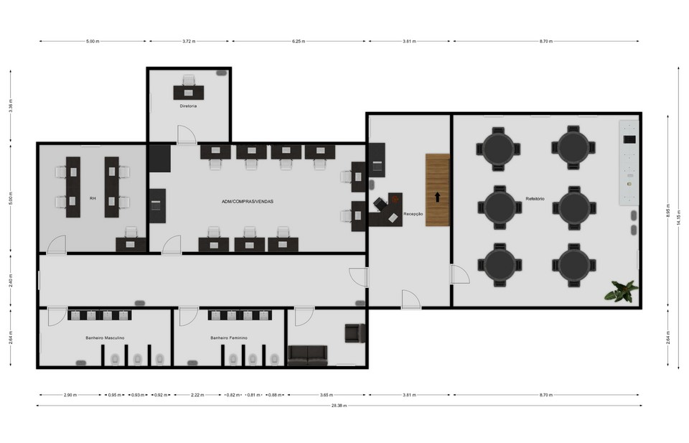

# FIGURA f – 2° ANDAR DO PRÉDIO

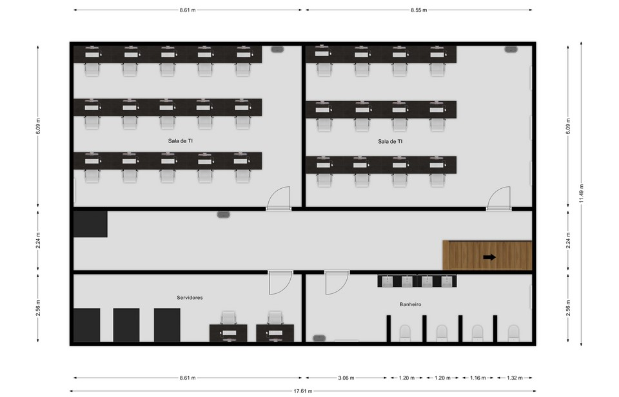

# Fluxograma Código Banco de dados

# MER-CONTROLE DE ATIVOS

# DER-CONTROLE DE ATIVOS

